Термінологічні позначення положень (поз) при виконанні ЗРВ

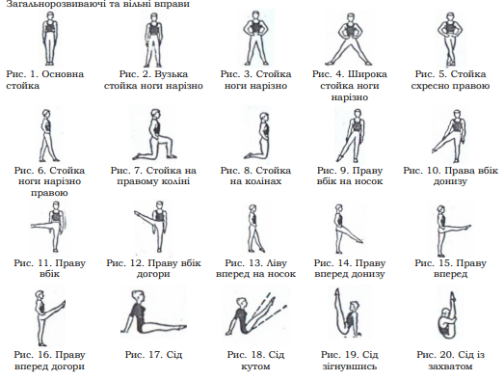

Переліч положення які ти вже виконував.

Відповідь надсилай на david.igor1961@gmail.com або на вайбер 0987613794